Приложение 1

Сценарий мероприятий
с учащимися начальных классов общеобразовательных организаций
(рекомендуемый возраст 6-9 лет)
- Цель мероприятия:
формирование у обучающихся интереса к изучению правил дорожного движения и базовых представлений о принципах коммуникации между участниками дорожного движения.
2. Задачи мероприятия:
познакомить детей с историей возникновения дорожного движения;
способствовать формированию мировоззрения детей как участников дорожного движения, отвечающих за собственную безопасность и безопасность других на проезжей части дороги и вблизи нее.
3. Целевая аудитория:
учащиеся начальных классов 6-9 лет, количество детей — не менее 15 и не более 30.
4. Требования к проведению мероприятия: школьный класс стандартных размеров или зал (помещение) в организации отдыха и оздоровления детей или в общеобразовательной организации.
5. Длительность мероприятия: 50 минут.
6. Персонал: педагогический работник, вожатый общеобразовательной организации или организации отдыха и оздоровления детей.
7. Оборудование: ноутбук, проектор, экран, соединительный провод HDMI, листы картона А4 (от 15 до 30 штук – по числу детей, присутствующих на занятии), наборы фломастеров (от 15 до 30 штук – по числу детей, присутствующих на занятии).
8. Материалы: презентация, для демонстрации которой рекомендуется использовать мультимедийное оборудование.
9. Механизм проведения мероприятия:
Модуль 1. Теоретическая (мотивирующая) часть.
В начале занятия педагог выясняет, почему, по мнению детей, появились правила дорожного движения (далее – правила), что они из себя представляют и как были созданы.
В процессе знакомства с историей развития дорожного движения педагог подводит детей в тому, что правила возникли как закономерный ответ на ситуации, в которых движение пешеходов и транспортных средств вызывало риск дорожно-транспортного происшествия, а также что правила призваны регламентировать поведение на проезжей части дороги всех участников дорожного движения и обеспечить их безопасность.
Далее педагог рассказывает детям три истории о дорожном движении и автомобильном транспорте.
Модуль 2. Практическая часть.
Дети самостоятельно или в группах выполняют задания квиза (викторины) и два практических задания по теме истории возникновения дорожного движения. В конце по количеству правильно выполненных заданий определяется победитель.
10. Сценарий мероприятия.
Модуль 1. Теоретическая (мотивирующая) часть.
Блок 1. История развития дорожного движения от Древнего Рима до появления первых автомобилей.
Педагог выясняет, почему, по мнению детей, появились правила дорожного движения, что они из себя представляют и как были созданы.
Правила дорожного движения (далее – правила) не всегда были такими, какие они есть сейчас. То, что мы видим — это результат взаимодействия и «договорённостей» между пешеходами, водителями и пассажирами. А чтобы договориться, потребовался не один десяток и не одна сотня лет.
Зачем нужны правила? И кто их придумал?
Если бы пешеход и транспорт двигались, как им вздумается, это привело бы к негативным последствиям. Передвигаться по таким дорогам было бы трудно.
Как только на дорогах стало больше людей и транспорта (поначалу транспортом были конные колесницы, повозки, экипажи и дилижансы), начали создаваться правила дорожного движения. Одни правила со временем устаревали, другие изменялись. Постепенно возник целый свод правил.
Самые первые правила и дорожные знаки появились в Древнем Риме. Известная фраза «Все дороги ведут в Рим» возникла не просто так. Это государство имело очень развитую дорожную сеть, которую необходимо было регулировать. Пятнадцать дорог со всех сторон света вели в этот город. На дорогах устанавливали столбы с надписями, которые указывали, какое расстояние осталось до Рима, до ближайшего города, предупреждение о повороте, год и имя правителя, который построил дорогу. Они назывались мильными столбами или миллиариями (см. рис.1). Отсчет расстояний начинался с самого главного бронзового столба, который был установлен на холме возле Римского форума.

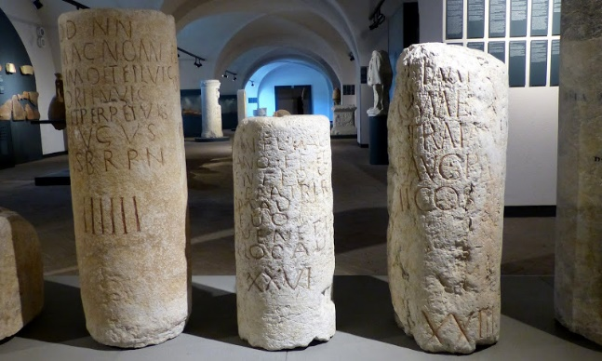
Рис.1 Мильные столбы в Древнем Риме
В это время уже появляются первые запреты для участников дорожного движения. Нельзя было оставлять повозки на главных улицах города, за это следовало суровое наказание. Современный запрет парковать автомобиль на больших оживленных улицах, чтобы не мешать проезду другого транспорта, очень похож на это правило.
В Древнем Риме было введено разделение дороги на проезжую часть для транспорта и тротуар для пешеходов. Многие дороги имели хорошее каменное покрытие, а для конных упряжек действовало одностороннее движение, потому что большинство улочек Рима были узкими.
В России Единых правил дорожного движения долгое время не существовало, хотя гужевого транспорта (карет, телег, бричек, повозок) было много. При царе Иване III издали правило о наказании за неосторожную езду, в котором говорилось, что, если кто-то, верхом на лошади или управляя повозкой, наскочит на человека, того ждет тяжелое наказание – удары кнутом или даже сметная казнь. Наказание устанавливалось в зависимости от травм, полученных жертвой при наезде.
Собственно, правила дорожного движения в Российской империи появились 300 лет назад, во время правления Петра I. Он активно занимался строительством дорог, при нем была построена грунтовая дорога Москва-Санкт-Петербург. Но их качество не всеми оценивалось высоко. Маркиз де Костюн, француз, который путешествовал по России, писал: «Ехать в почтовых по дороге из Петербурга в Москву тоже, что причинять себе целыми днями ощущение, которое испытываешь при спуске с русских гор в Париже».
Во времена Петра I принимались указы для контроля уличного движения, например, всадникам и возницам необходимо было снижать скорость на перекрестках в городе, чтобы избежать наездов и столкновений с другими участниками дорожного движения: «Когда случится подъехать к перекрёстку, тогда ехать тише и осматриваться во все стороны, дабы кому повреждения не учинить или с кем не съехаться». Устанавливалась и максимально допустимая скорость движения — не более 15 верст в час, что соответствует 16 км/ч.
Уже тогда появились почтовые и пассажирские перевозки, которым разрешалось ездить со скоростью 8 верст в час (8,5 км в час). Было очевидно, что ограничение скорости движения повышает безопасность на проезжей части дороги.
В те времена случались и дорожно-транспортные происшествия, поэтому был введен караул (как современные инспекторы дорожно-патрульной службы), который наблюдал за соблюдением участниками дорожного движения царских указав. Например, один из таких указов гласил: «А ежели, кто впредь, в противность указа, дерзнет так резво и немирно ездить… и плетьми бить (раньше возницы, побивая лошадей плетьми, чтобы управлять их ходом, попадали на случайных прохожих), и санями и лошадьми давить, таких ловить и отводить в полицию…».
В конце 19 века появились первые автомобили. Интересно высказывание тех лет: «Автомобиль… нужно считать сыном паровоза, давшего ему душу, и велосипеда, снабдившего его телом». И вот тут началось самое интересное! Потребовались новые правила дорожного движения, несмотря на то, что автомобили были достаточно медленным транспортным средством и ездили со скоростью пешехода. Конные упряжки, трамваи, поезда легко могли их обогнать. В то время можно было даже увидеть смешную картину – человека с красным флагом, идущего впереди автомобиля. Дело в том, что, когда в Англии появились самодвижущиеся транспортные средства, появилось правило «человека с красным флагом». А обозначало оно следующее: если автомобиль ехал в темное время суток, перед ним должен был идти человек с красным флагом или фонарем, чтобы сигнализировать об опасности приближающегося транспорта, хоть и двигался он со скоростью 5-6 км в час.
Несмотря на то, что многие правила, которым следовали пешеходы и водители транспортных средств того времени ушли в историю, можно сказать, что с этих пор – с появлением первых автомобилей – начинается «современная» история дорожного движения.
Продолжительность вступительной части — 7-10 минут.
Блок 2. Поворотные моменты в развитии дорожного движения.
Включает в себя три истории о развитии дорожного движения. Рассказывая их, педагог демонстрирует на экране презентацию с иллюстрациями.
Появление светофоров.
Эта история произошла в 19 веке в столице Англии — Лондоне. В то время улицы города были наводнены конными повозками и экипажами. Появлялись первые линии трамваев. Перейти дорогу простому пешеходу было уже не так просто.
Если люди никуда не спешили, они терпеливо ждали на краю проезжей части дороги, когда проедут все повозки и можно будет продолжить путь. Некоторые не выдерживали и бросались переходить дорогу, не дожидаясь, когда дорога станет свободной. Одним везло — они добирались до противоположной части дороги целыми и невредимыми, но с другими происходили разные дорожные происшествия.
Если люди спешили на работу, они злились, что не могут быстро перейти проезжую часть дороги и из-за этого опаздывают на работу, учебные заведения и по другим делам.
Так случалось и с работниками Правительства Англии.
Они решили, что им необходимо устройство, которое будет показывать, когда ехать повозкам, дилижансам и трамваям, а когда переходить дорогу пешеходам, поскольку регулировщиков, которые управляли потоками пешеходов и транспорта, тогда еще не было.
Эта мысль привела к появлению первого светофора.
Создал его английский инженер по имени Джон Пик Найт. Он был специалистом по железным дорогам и хорошо знал принцип работы железнодорожных семафоров. Поэтому разработка светофора для участников дорожного движения не представляла для него сложности. Кстати, поэтому первые светофоры тогда часто называли «семафорами».

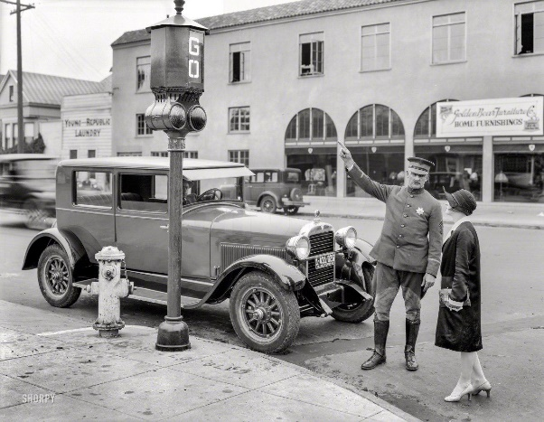 | 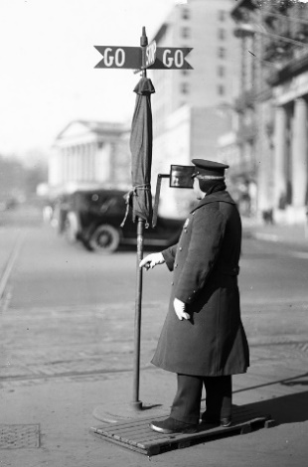
Рис.2. Светофоры начала 20 века
Первый светофор был не похож на современный. Он управлялся вручную и выглядел, как столб с двумя газовыми лампами с красными и зелеными стеклами. Его задачей было дублировать сигналы регулировщика в темное время суток. К сожалению, устройство проработало всего четыре недели. Газовый фонарь неожиданно взорвался, ранив полицейского, дежурившего возле него.
Позднее были созданы светофоры со стрелками. Положение стрелок менял регулировщик, сигнализируя об остановке транспортных средств и пешеходов и о начале их движения.
В нашей стране первый светофор появился в Санкт-Петербурге в 1930 году, его установили в январе, после Нового года, как подарок жителям на праздник. Он был похож на круглые часы с тремя секторами — красным, жёлтым и зелёным. Регулировщик вручную поворачивал стрелку, устанавливая её на нужный цвет.
Когда случилось первое дорожно-транспортное происшествие?
Стоял теплый летний день. Жительница Англии Бриджит Дрисколл решила отправиться с родственниками и друзьями на выставку. Они шли по проезжей части дороги, весело разговаривали и совершенно не заметили знака «Осторожно, транспортные средства без конной упряжки», установленного на краю дороги. В то время так назывались автомобили.
Вдруг из-за поворота действительно появился автомобиль. Спутники Бриджит быстро отскочили в сторону, но она сама осталась стоять на месте, как вкопанная. Она только направила острие своего зонтика на автомобиль и пыталась защититься им, но, к сожалению, это не помогло избежать столкновения.
Как утверждали позже свидетели, автомобиль несся с «огромной» скоростью — 8 миль в час (13 км в час). В городе в то время было установлено ограничение скорости 4 мили в час (6,5 км в час). Столкновение все же произошло и было серьёзным для Бриджит. Она получила тяжелые травмы.
Потом выяснилось, что за рулем автомобиля ехал молодой человек по имени Артур Эдселл, он водил автомобиль всего 3 недели. Надо признать, что тогда ни у кого не было большого стажа вождения, ведь автомобили только появлялись, у водителей даже не было прав! Принимать экзамен на управление автомобилем и выдавать водительские удостоверения стали значительно позже.
В тот роковой момент господин Эдселл был увлечен беседой с девушкой, ехавшей вместе с ним. Видимо, он хотел произвести на нее неизгладимое впечатление, прокатив на новеньком автомобиле. И ему это удалось…
Несмотря на печальную участь Бриджит Дрисколл, это происшествие признали несчастным случаем, и водитель не понес наказания.

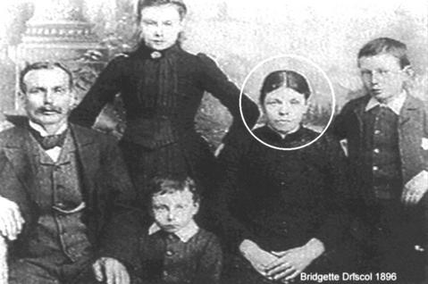

Рис. 3. Первая жертва дорожно-транспортного происшествия Бриджит Дрисколл (в кружочке)
«Миссис Дрисколл стала жертвой собственной неосторожности», - так заключил судья.
Человечество вынесло важные уроки из этого события:
1. Зонтики и другие предметы не уберегут от столкновения
с автомобилем.
2. Отвлекаться на разговоры за рулем опасно.
3. Превышать допустимую скорость движения строго запрещено.
4. Дорожные знаки должны быть сигналом не только для водителей, но и для пешеходов.
Создание первого автомобиля в России.
В нашей стране жил удивительный человек, его звали Петр Яковлевич Фрезе. Он был талантливым инженером. И хотя сначала он изготавливал технику для работы с горными породами, он всегда мечтал заниматься транспортом. В то время еще не было автомобилей и люди ездили в конных экипажах.
И все-таки Фрезе устроился инженером на маленькую фабрику экипажей в Санкт-Петербурге и через некоторое время отправился в США на выставку. Там, в одном из павильонов он увидел самоходный экипаж на двигателе внутреннего сгорания. Это был первый автомобиль серийного производства. Это чудо техники привлекло внимание Фрезе. Он старался понять, как устроен автомобиль и решил во что бы то ни стало сделать такой же на фабрике в России. (Первый автомобиль, работающий на бензине, будет изобретен чуть позже, в 1886 году, немецким инженером Карлом Бенцем.)
В США Фрезе познакомился с Евгением Яковлевым, производителем газовых и керосиновых двигателей. Они оба загорелись идеей создания бензинового автомобиля.

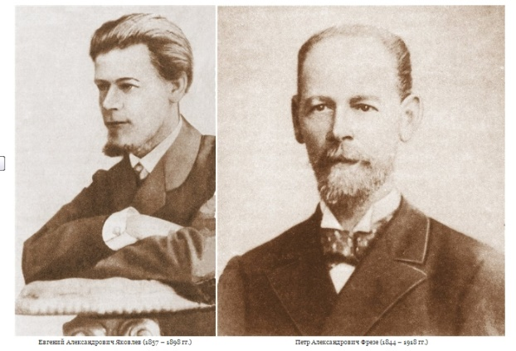
Рис. 4. Е.А. Яковлев и П.А. Фрезе – изобретатели первых автомобилей
в России
Через некоторое время после возвращения в Россию, им удалось создать первый отечественный автомобиль, который мог развивать скорость 21 км в час и проезжать 213 км, заправившись только один раз. На транспортном средстве красовалась гордая надпись: «Сделано в России».
Автомобиль решили показать на всероссийской выставке в Нижнем Новгороде. Он вызвал огромный интерес у посетителей. Но, к сожалению, молодой царь, Николай Второй не удостоил его особым вниманием: «Смотреть не на что! За границей лучше».
Но через пару лет его мнение изменилось, и он подписывает разрешение на создание компании по производству автомобилей «Фрезе и Ко». Фрезе начинает выпускать не только легковые автомобили, но и грузовики, пожарные машины и предшественники автобусов — омнибусы на двигателе внутреннего сгорания.
Наконец, автомобили отечественной сборки получили признание и спрос.
Так, с этих славных имен — Петра Фрезе и Евгения Яковлева, находчивых и изобретательных инженеров и конструкторов, началась история российских автомобилей.
Продолжительность данной части занятия — 15 минут.
Модуль 2. Практическая часть.
Дети могут выполнять задания индивидуально или в группах.
Максимальное количество детей в каждой группе должно быть не более 5 человек.
Блок 1. Квиз (викторина) на знание истории возникновения дорожного движения.
Блок 2. Практические задания 1 и 2, закрепляющих знания об истории возникновения дорожного движения.
Оценка тестовых вопросов квиза (викторины) и практических заданий.
При индивидуальном выполнении за правильные ответы на вопросы ставится 1 балл, за неправильные – 0 баллов. За выполнение практического задания 1 (Блок 2) строго в соответствии с инструкцией начисляется 2 балла, за неаккуратное или частичное выполнение задания– 1 балл, если задание не выполнено – 0 баллов.
При групповом выполнении схема начисления баллов аналогичная: за правильные ответы на вопросы ставится 1 балл, за неправильные – 0 баллов. За выполнение практического задания 1 (Блок 2) строго в соответствии с инструкцией начисляется 2 балла, за неаккуратное или частичное выполнение задания – 1 балл, если задание не выполнено – 0 баллов.
Практическое задание 2 (Блок 2) проводится только в групповом формате. После выступлений детям предлагается проголосовать за лучшую группу, разыгравшую сценку. Группа, чья работа была отмечена самыми громкими аплодисментами, получает 2 балла, остальные – 1 балл. Эти баллы суммируются с баллами за предыдущие задания.
После проведения практической части подсчитывается суммарное количество баллов у каждого ребенка или у каждой группы. Педагог поздравляет победителей (или победителя), набравшего (набравших) наибольшее количество баллов, дети хлопают в ладоши.
Блок 1. Квиз (викторина) на знание истории возникновения дорожного движения.
Вопросы для проведения квиза (викторины) на знание истории возникновения дорожного движения (для индивидуального или группового выполнения)
Теперь проверим вашу внимательность. Вам необходимо ответить на вопросы и выполнить практические задания.
- Кто изобрел первый светофор, и где он был установлен?
Правильный ответ: первый светофор был установлен в Лондоне, его изобретатель — англичанин Джон Пик Найт.
- Где появились первые дорожные знаки, и как они выглядели?
Правильный ответ: первые дорожные знаки появились в Древнем Риме. Это были столбы с надписями вдоль дороги, которые указывали, какое расстояние осталось проехать или пройти до Рима, до ближайшего города или поселка, предупреждение о повороте, год и имя правителя, который построил дорогу.
- Когда появились первые дорожные знаки в России?
Правильный ответ: 300 лет назад при императоре Петре I.
- Кто был изобретателем первого автомобиля?
Правильный ответ: немецкий инженер Карл Бенц.
Пояснение: в 1886 году он запатентовал первый образец автомобиля, работающий на бензине. Эту дату стоит считать отправной точкой истории развития автомобилей современной типа.
- По каким причинам произошло первое дорожно-транспортное происшествие (ДТП)?
Правильный ответ: пешеход двигался по проезжей части дороги в зоне действия дорожного знака «Осторожно, транспортные средства без конной упряжки» и не отошел в сторону при приближении автомобиля. В свою очередь водитель автомобиля также был отвлечен разговором с пассажиром и не успел выполнить торможение.
- В нашей стране первый светофор появился в Санкт-Петербурге в 1930 году. Как он выглядел?
Варианты ответов:
- это был трёхцветный электрический светофор с автоматическим управлением;
- это был столб с круглыми часами с тремя секторами — красным, жёлтым и зелёным. Регулировщик должен был вручную поворачивать стрелку, устанавливая её на нужный цвет;
- это был столб с двумя газовыми лампами с красными и зелеными стеклами. Его задачей было дублировать сигналы регулировщика в темное время суток.
Правильный ответ: он был похож на круглые часы с тремя секторами — красным, жёлтым и зелёным. А регулировщик вручную поворачивал стрелку, устанавливая её на нужный цвет.
Блок 2. Практические задания, закрепляющих знания об истории возникновения дорожного движения.
Практическое задание 1 (для индивидуального или группового выполнения). Необходимо придумать и создать паззл на тему истории возникновения дорожного движения (на картоне А4 нарисовать цветными фломастерами картинку и разрезать ее на 12 частей). Тема картинки — на выбор ребенка или группы детей.
Практическое задание 2 (для группового выполнения). Инструкция детям (произносит педагог): «Ребята, давайте покажем историю развития дорожного движения. Мы оживим рассказы, которые услышали: появление первого светофора, первое дорожно-транспортное происшествие, первые автомобили в нашей стране. И разыграем маленький спектакль. Ваша задача – выбрать историю, которую вы хотите показать, и разыграть ее в группе. Необходимо решить, кто кого будет играть, распределив роли, придумать слова (в театре они еще называются репликами) каждому персонажу и показать нам сценку. Даю вам время на подготовку. (Дается 10 минут)».
Пояснение педагогу: группы формируются специально для этого задания или остаются те, которые сформировались для выполнения заданий квиза (викторины). В группе не должно быть более 5 человек.
Подведение итогов.
Ребята, определяем победителя (победителей). Им стал (ими стали)…! Поздравляем!
Большое всем спасибо за это путешествие в историю! Мы познакомились с интересными фактами из области дорожного движения: узнали, по каким правилам передвигались транспортные средства и пешеходы в древнем Риме, кем были созданы и как были устроены первые в мире светофоры. Мы поняли, что правила дорожного движения регулируют самые сложные вопросы на дороге, и позволяют защитить участников дорожного движения от дорожно-транспортных происшествий. И правила дорожного движения необходимо соблюдать.
Ребята, вы – молодцы, вы очень хорошо проявили себя в нашей сегодняшней работе. Каждому из вас мы подготовили подарки – световозвращающие элементы, которые необходимо обязательно носить на одежде в темное. Они помогут вам стать заметнее для водителей транспортных средств на проезжей части дороги. А значит, вы будете в большей безопасности.
Всем детям мероприятия раздается сувенирная продукция.
Продолжительность данной части занятия — 25 минут

